首先，登录个税App后有两种操作方式：
1、点击左下角的“首页”或“办税”——“综合所得年度汇算”，开始申报。如下图：
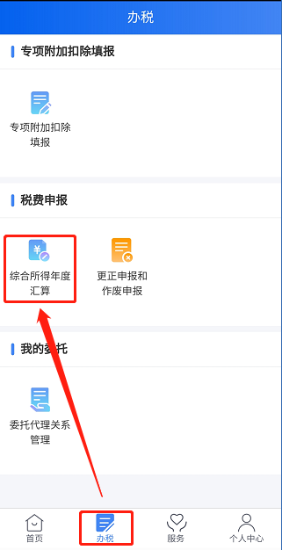
2、任意选择其中一种方式进入，然后就区分“简易申报”和“标准申报”两个申报方式了。
【情况一】简易申报
如果纳税人收入额未超过6万元且已预缴税款，则自动进入简易申报流程， 首先弹框显示“简易申报提醒”如下图所示：
1、勾选“我已知晓并同意”，点击“进入申报”，则进入简易申报主页面，如下图所示：
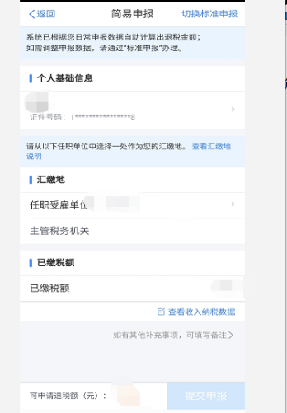
2、提交申报以后，需要申报的添加个人银行账户（注意须为本人Ⅰ类账户）即可。
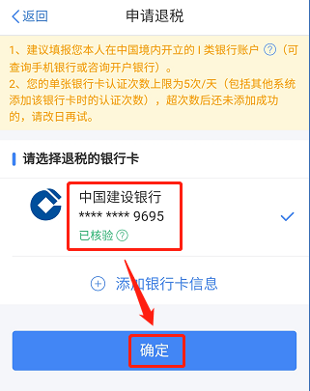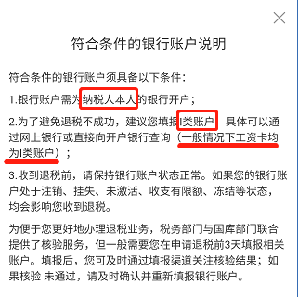

【情况二】标准版申报
如果不符合简易申报且没有境外所得的，可填写标准申报。标准版申报表配备“懒人秘密”——预填服务，这让大家可以轻松不少。
“预填服务”就是将本年度的“申报收入、扣除项目、税款”等自动归集入报表中，如果纳税人对预填数据有异议，可以进行反馈。当然，纳税人也可以不选择“预填”，直接手工填写也可以。
这里提醒大家，选择手工填报千万不要自作聪明少填写收入哦，因为系统会将手工填写数据与税局系统中的数据进行对比，如果申报填写数据＜税局系统中数据，是有比较大风险的。
1、勾选“使用已申报数据填写”——“开始申报”——须知界面选择“我已阅读并知晓”；

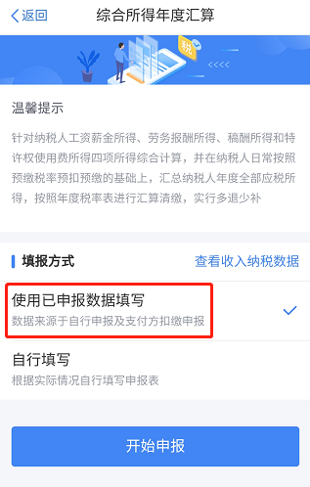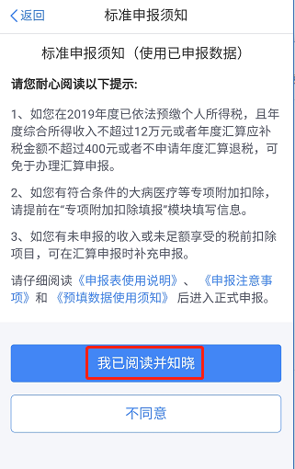

2、与简易申报一样先核实个人信息，点击“下一步”；
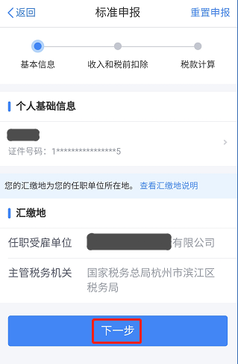

3、核实界面的收入和各项减除费用等，这些都会涉及税款计算，所以大家要核实好自己的数据，确保申报正确。
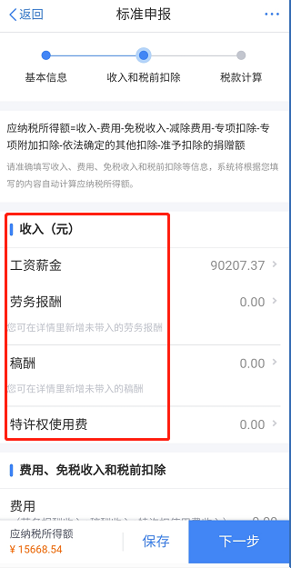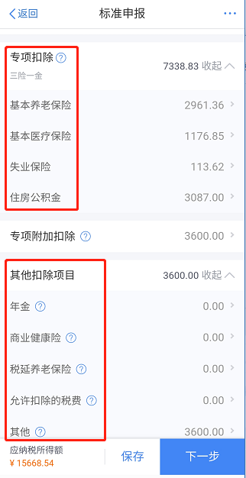
提醒：专项附加扣除包括子女教育、继续教育、大病医疗、住房贷款利息或者住房租金、赡养老人。
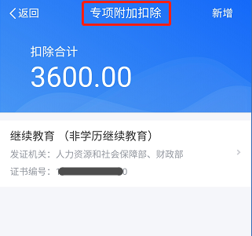
4、数据都没问题之后，再核对一下最后应补/应退税款，点击“提交申请”，并且要“声明”对数据的真实完整可靠性负责，勾选“我已阅读并同意”之后，提交确认；

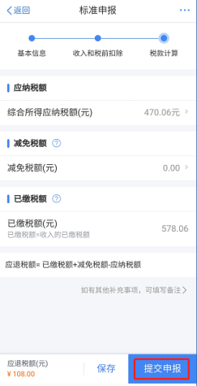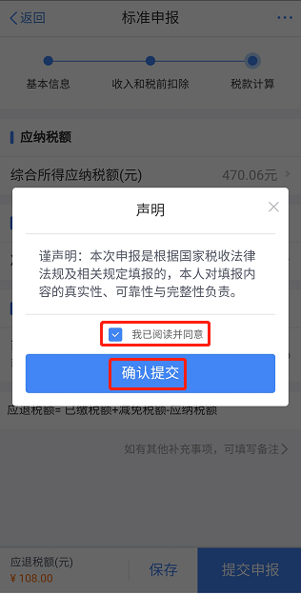
5、完成上述步骤之后，添加银行卡信息；
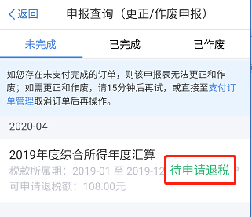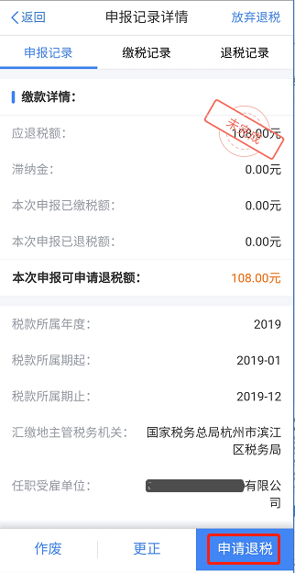

6、然后补税或者等待退税就可以了，是不是很简单呢？快点行动起来，亲自操作下吧~
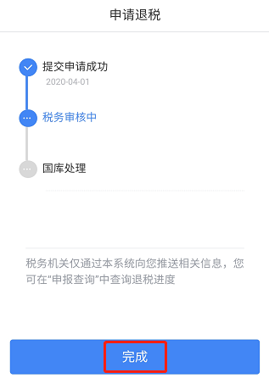

最后，如果还有不明白的地方，可参考下方个税年度汇算操作步骤的详细版本：
1.综合所得汇算清缴--申报实操介绍（个人所得税App端）
2.个税汇缴简易申报操作重点介绍
Part 3 其他重要提示
1、没有申报成功，在申报过程中的某一个步骤退出了，后续都是可以重新填报的。如图：
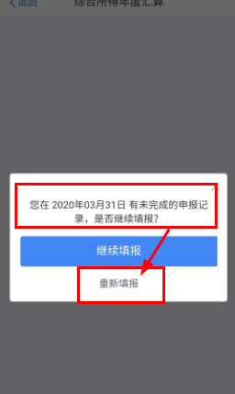
2、汇算清缴结束后，需要将与的收入、专项扣除、专项附加扣除、其他扣除、捐赠、享受税收优惠、已预缴税款、补退税款等相关信息资料留存备查，保存期限为5年。
3、纳税人如未依法如实办理综合所得年度汇算的，可能面临税务行政处罚，并记入个人纳税信用档案。
根据税收征管法第六十三条规定，纳税人采取隐瞒收入、编造虚假扣除等手段逃避缴税的，由税务机关追缴其不缴或者少缴的税款、滞纳金，并处不缴或者少缴的税款百分之五十以上五倍以下的罚款；构成犯罪的，依法追究刑事责任。

